楽しくウォーキング！ その前に

《効果》① 骨が丈夫になる
② 血流がよくなる
③ 筋肉が鍛えられる
④ 生活習慣病の予防になる
⑤ ストレス解消になりプラス思考になる
⑥ 認知機能低下の予防になる

《注意点》
- 体調⇒無理は禁物。体調が悪いときは中止
- 強度⇒ニコニコペース(歌は歌えないがおしゃべりはできる)
- 頻度⇒毎日でもかまいませんが無理はしません
- 歩数⇒１日6000歩～7000歩を目安に。歩きすぎはよくありません。
1万歩まで(歩数が少ない人は徐々に歩数を増やします。急に歩数を増やしません)
- 運動に適したシューズで歩きましょう
- 準備体操と整理体操を忘れずに

《フォーム》 ウォーキングの動画もありますので参考にしてください。

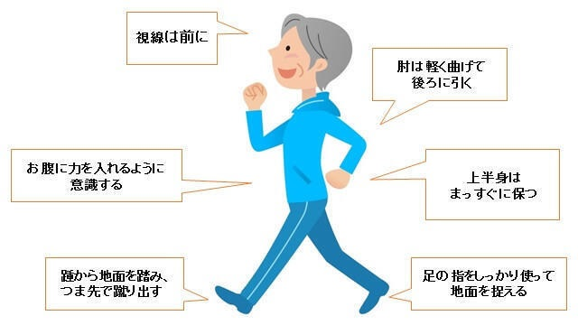

《レッツ チャレンジ》 記録用紙をダウンロードして先ずは3カ月記録をしましょう。
《サポートします》 高齢福祉課 電話 0797－77－2067 ＦＡＸ0797-71-1355
担当 大隈・岡本

